Tillsynsbegäran – information om höga naturvärden i avverkningsanmälan A 25205-2021 i Gotlands kommun

Detta dokument behandlar höga naturvärden i avverkningsanmälan A 25205-2021 i Gotlands kommun. Denna avverkningsanmälan inkom 2021-05-26 00:00:00 och omfattar 2,8 ha.

Vi begär härmed att Skogsstyrelsen fattar beslut enligt miljöbalken som säkerställer att skogens höga naturvärden bevaras samt säkerställer att EU-lagstiftning efterlevs och att artskyddsbrott förhindras. Vi önskar även ta del av de ställningstaganden och beslut som myndigheterna meddelar till följd av aktuell avverkningsanmälan och föreningens inlaga (se 34 § förvaltningslagen).

Nedan beskrivs fynd av naturvårdsarter som gjorts i det avverkningsanmälda området.

# Naturvårdsarter

I avverkningsanmälan har följande 6 naturvårdsarter hittats: ädellav (EN), mörk kraterlav (VU), hasselticka (S), lönnlav (S), rikfruktig blemlav (S) och slät lönnlav (S). Av dessa är 2 rödlistade. För rödlistade arter har rödlistekategorin angivits inom parentes. Arter som är signalarter enligt Skogsstyrelsen har markerats med (S).

De påträffade naturvårdsarterna är ett tydligt kvitto på att detta rör sig om en skog med höga naturvärden. I Figur 1 visas en karta över det avverkningsanmälda området, där samtliga fyndplatser för naturvårdsarter som finns registrerade på Artportalen har markerats.

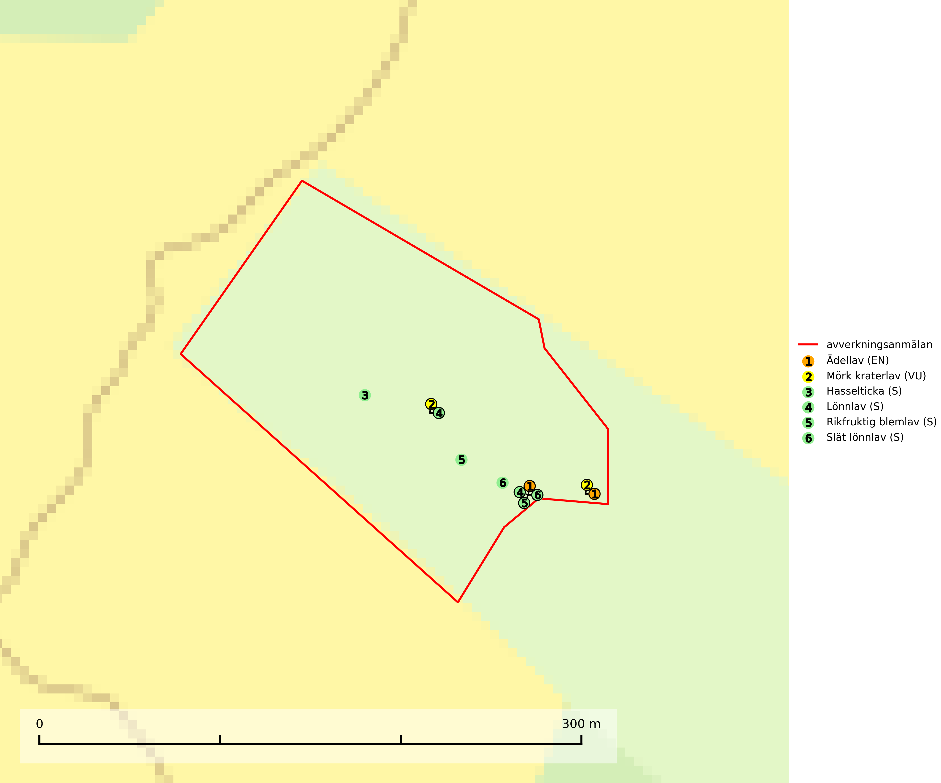

Figur 1. Fyndplatser för naturvårdsarter i det avverkningsanmälda området (röd linje). Markörer utan svart kant är placerade på fyndplatsen. Markörer med svart kant är placerade vid sidan av fyndplatsen och har ett svart streck som visar fyndplatsens exakta position. Kartans mittpunktskoordinat är N 6395472, E 714167 i SWEREF 99 TM.

**Hasselticka** är en bra signalart för lundar med höga naturvärden. På lokalerna förekommer ofta många andra ovanliga och rödlistade arter. Växtplatserna har normalt långvarig lövkontinuitet av hassel (ibland al). Den kräver dessutom att det successivt bildas, och i området kontinuerligt förekommit, en viss mängd döda stammar. Arten tycks saknas i sekundära och i sen tid uppkomna al- och hasselmarker om dessa inte ligger i direkt anslutning till äldre förekomster (Nitare & Skogsstyrelsen, 2019).

**Mörk kraterlav (VU)** växer på grov bark av ädellövträd som bok, alm, ask, lönn och ek. Miljöerna varierar från slutna bokskogar och andra ädellövskogar till öppna lövängar, alléer och parkmiljöer. Arten påträffas ofta vid basen av träden, men den förekommer inte sällan även en bit upp på stammen. Miljöerna har lång kontinuitet på gamla träd och tillsammans med mörk kraterlav förekommer ofta andra rödlistade lavar (SLU Artdatabanken, 2024).

**Ädellav (EN)** är en starkt hotad lav som förekommer i kulturmiljöer som lövängar och ädellövträdsdungar på inägomark, skogsmiljöer som ädellövskog samt blandskogar med asp och gran. Luftfuktigheten är alltid hög. Arten är placerad högst upp i Skogsstyrelsens värdepyramid för bedömning av skog med höga naturvärden och lokaler bör skyddas mot slutavverkning och dikning (SLU Artdatabanken, 2024; Nitare & Skogsstyrelsen, 2019).